БАШКОРТОСТАН РЕСПУБЛИКАҺЫ РЕСПУБЛИКА БАШКОРТОСТАН
ЙӘРМӘКӘЙ РАЙОНЫ МУНИЦИПАЛЬ СОВЕТ СЕЛЬСКОГО ПОСЕЛЕНИЯ
РАЙОНЫНЫҢ ИҪКЕ СҮЛЛЕ АУЫЛ СТАРОСУЛЛИНСКИЙ СЕЛЬСОВЕТ
СОВЕТЫ АУЫЛ БИЛӘМӘҺЕ МУНИЦИПАЛЬНОГО РАЙОНА
СОВЕТЫ ЕРМЕКЕЕВСКИЙ РАЙОН
452195, Иҫке Сүлле аулы, Уҙәк урамы, 84 452195, с. Старые Сулли, ул. Центральная.84
тел. 2 – 63 – 73 тел. 2 – 63 –
ҠАРАР № 243 РЕШЕНИЕ
« 26 » декабрь 2022 й. « 26 » декабря 2022 г

О внесении изменений в границы населённых пунктов с. Старые Сулли, с. Новые Сулли сельского поселения Старосуллинский сельсовет муниципального района Ермекеевский район Республики Башкортостан, утвержденный решением Совета сельского поселения Старосуллинский сельсовет муниципального района Ермекеевский район Республики Башкортостан от 20.12.2014 года № 304/1 «Об утверждении Генерального плана сельского поселения Старосуллинский сельсовет муниципального района Ермекеевский район Республики Башкортостан» с инженерными изысканиями»

В целях приведения границ населенных пунктов сельского поселения Рятамакский сельсовет муниципального района Ермекеевский района Республики Башкортостан, установленных генеральным планом, в соответствие с земельным кодексом РФ от 25.10.2001 г. № 136-ФЗ, Федеральным законом РФ «О государственной регистрации недвижимости» от 13.07.2015 г. № 218-ФЗ, в части исключения пересечений границ населенных пунктов с границами земельных участков, Совет сельского поселения Старосуллинский сельсовет муниципального района Ермекеевский район решил:
1. Внести изменения в границы населенных пунктов с. Старые Сулли, с. Новые Сулли сельского поселения Старосуллинский сельсовет муниципального района Ермекеевский района Республики Башкортостан исключающие пересечения с границами земельных участков.
2. Утвердить координатное и графическое описание населенных пунктов согласно Приложение №1 и Приложение №2.
3. Обнародовать настоящее решение на официальном сайте и на информационном стенде сельского поселения Старосуллинский сельсовет муниципального района Ермекеевский район Республики Башкортостан, направить в орган регистрации прав материалы для внесения сведений о границах населенных пунктов в Единый государственный реестр недвижимости.
4. Контроль за исполнением настоящего решения возложить на постоянную комиссию по земельным вопросам, благоустройству и экологии Совета сельского поселения Старосуллинский сельсовет муниципального района Ермекеевский район Республики Башкортостан.

Глава сельского поселения
Старосуллинский сельсовет МР
Ермекеевский район РБ: Р.Х. Абдуллин

Ермекеевский район, Старосуллинский сельсовет, с. Старые Сулли Приложение 1
Сведения о местоположении измененных (уточненных) границ объекта
1. Система координат |  | МСК-02, зона 1
2. Сведения о характерных точках границ объекта
Обозначение характерных точек  границы | Существующие координаты, м |  |  | Измененные (уточненные) координаты, м |  | Метод определения координат характерной точки | Средняя квадратическая погрешность положения характерной точки (Mt), м | Описание обозначения точки на местности (при наличии)
 | X |  | Y | X | Y
1 | 2 |  | 3 | 4 | 5 | 6 | 7 | 8
н1 | — |  | — | 600 089,03 | 1 205 133,12 | Картометрический метод | 5,00 | —
н2 | — |  | — | 599 842,17 | 1 205 581,31 |  | 5,00
н3 | — |  | — | 599 960,42 | 1 205 803,07 |  | 5,00
н4 | — |  | — | 599 996,40 | 1 205 870,55 |  | 5,00
н5 | — |  | — | 599 877,64 | 1 206 170,88 |  | 5,00
н6 | — |  | — | 599 527,39 | 1 205 873,49 |  | 5,00
н7 | — |  | — | 599 521,85 | 1 205 880,68 |  | 5,00
н8 | — |  | — | 599 404,72 | 1 206 033,50 |  | 5,00
н9 | — |  | — | 599 371,80 | 1 206 006,77 |  | 5,00
н10 | — |  | — | 599 324,20 | 1 205 968,18 |  | 5,00
н11 | — |  | — | 599 326,43 | 1 205 962,44 |  | 5,00
н12 | — |  | — | 599 293,10 | 1 205 935,67 |  | 5,00
н13 | — |  | — | 599 290,85 | 1 205 941,11 |  | 5,00
н14 | — |  | — | 599 193,00 | 1 205 861,68 |  | 5,00
н15 | — |  | — | 599 118,54 | 1 205 801,25 |  | 5,00
н16 | — |  | — | 598 927,23 | 1 205 622,53 |  | 5,00
н17 | — |  | — | 598 843,22 | 1 205 692,41 |  | 5,00
н18 | — |  | — | 598 518,98 | 1 205 405,42 |  | 5,00
н19 | — |  | — | 598 293,16 | 1 205 143,55 |  | 5,00
н20 | — |  | — | 598 062,20 | 1 204 958,03 |  | 5,00
н21 | — |  | — | 598 104,30 | 1 204 905,61 |  | 5,00
н22 | — |  | — | 597 629,54 | 1 204 299,17 |  | 5,00
н23 | — |  | — | 597 763,01 | 1 204 064,53 |  | 5,00
н24 | — |  | — | 598 316,08 | 1 204 283,20 |  | 5,00
н25 | — |  | — | 598 696,49 | 1 204 671,22 |  | 5,00
Раздел 3
Сведения о местоположении измененных (уточненных) границ объекта
1 | 2 | 3 | 4 | 5 | 6 | 7 | 8
н26 | — | — | 599 084,15 | 1 205 083,10 | Картометрический метод | 5,00 | —
н27 | — | — | 599 621,44 | 1 205 384,87 |  | 5,00
н28 | — | — | 599 646,41 | 1 205 341,91 |  | 5,00
н29 | — | — | 599 656,08 | 1 205 339,60 |  | 5,00
н30 | — | — | 599 744,83 | 1 205 183,94 |  | 5,00
н31 | — | — | 599 742,34 | 1 205 176,98 |  | 5,00
н32 | — | — | 599 869,96 | 1 204 957,18 |  | 5,00
н1 | — | — | 600 089,03 | 1 205 133,12 |  | 5,00
3. Сведения о характерных точках части (частей) границы объекта
1 | 2 | 3 | 4 | 5 | 6 | 7 | 8
— | — | — | — | — | — | — | —

Ермекеевский район, Старосуллинский сельсовет, с. Новые Сулли
Сведения о местоположении измененных (уточненных) границ объекта
1. Система координат
2. Сведения о характерных точках границ объекта
Обозначение характерных точек  границы | Существующие координаты, м |  |  | Измененные (уточненные) координаты, м |  | Метод определения координат характерной точки | Средняя квадратическая погрешность положения характерной точки (Mt), м | Описание обозначения точки на местности (при наличии)
 | X |  | Y | X | Y
1 | 2 |  | 3 | 4 | 5 | 6 | 7 | 8
№ п/п контура: 1
н1 | — |  | — | 597 110,87 | 1 207 738,78 | Картометрический метод | 5,00 | —
н81 | — |  | — | 596 884,51 | 1 207 638,21 |  | 5,00
н80 | — |  | — | 596 713,32 | 1 207 435,56 |  | 5,00
н79 | — |  | — | 596 663,85 | 1 207 476,72 |  | 5,00
н78 | — |  | — | 596 525,89 | 1 207 302,31 |  | 5,00
н77 | — |  | — | 596 370,36 | 1 207 312,96 |  | 5,00
н76 | — |  | — | 596 397,83 | 1 207 247,26 |  | 5,00
н75 | — |  | — | 596 385,11 | 1 207 227,86 |  | 5,00
н74 | — |  | — | 596 369,95 | 1 207 204,72 |  | 5,00
н73 | — |  | — | 596 311,24 | 1 207 106,83 |  | 5,00
н72 | — |  | — | 596 293,73 | 1 207 082,99 |  | 5,00
н71 | — |  | — | 596 110,89 | 1 206 972,87 |  | 5,00
н70 | — |  | — | 595 952,16 | 1 206 784,56 |  | 5,00
н69 | — |  | — | 595 769,82 | 1 206 652,69 |  | 5,00
н68 | — |  | — | 595 569,96 | 1 206 475,02 |  | 5,00
н67 | — |  | — | 595 463,90 | 1 206 273,77 |  | 5,00
н66 | — |  | — | 595 256,56 | 1 206 114,84 |  | 5,00
н65 | — |  | — | 595 147,91 | 1 206 031,55 |  | 5,00
н64 | — |  | — | 594 931,31 | 1 205 975,07 |  | 5,00
н63 | — |  | — | 594 919,46 | 1 206 008,87 |  | 5,00
н62 | — |  | — | 594 875,03 | 1 206 143,30 |  | 5,00
н61 | — |  | — | 594 868,07 | 1 206 164,11 |  | 5,00
н60 | — |  | — | 594 858,21 | 1 206 157,94 |  | 5,00
н59 | — |  | — | 594 847,53 | 1 206 151,64 |  | 5,00
Раздел 3
Сведения о местоположении измененных (уточненных) границ объекта
1 | 2 |  | 3 | 4 | 5 | 6 | 7 | 8
н58 | — |  | — | 594 846,67 | 1 206 151,20 | Картометрический метод | 5,00 | —
н57 | — |  | — | 594 843,11 | 1 206 152,04 |  | 5,00
н56 | — |  | — | 594 839,90 | 1 206 150,88 |  | 5,00
н55 | — |  | — | 594 837,68 | 1 206 148,40 |  | 5,00
н54 | — |  | — | 594 836,97 | 1 206 145,37 |  | 5,00
н53 | — |  | — | 594 837,06 | 1 206 144,63 |  | 5,00
н52 | — |  | — | 594 834,03 | 1 206 142,66 |  | 5,00
н51 | — |  | — | 594 823,87 | 1 206 136,48 |  | 5,00
н50 | — |  | — | 594 772,43 | 1 206 103,31 |  | 5,00
н49 | — |  | — | 594 728,00 | 1 206 073,40 |  | 5,00
н48 | — |  | — | 594 683,31 | 1 206 045,65 |  | 5,00
н47 | — |  | — | 594 652,96 | 1 206 025,63 |  | 5,00
н46 | — |  | — | 594 621,12 | 1 206 006,21 |  | 5,00
н45 | — |  | — | 594 559,63 | 1 205 967,94 |  | 5,00
н44 | — |  | — | 594 539,21 | 1 205 955,18 |  | 5,00
н43 | — |  | — | 594 535,17 | 1 205 953,00 |  | 5,00
н42 | — |  | — | 594 496,02 | 1 205 929,18 |  | 5,00
н41 | — |  | — | 594 470,86 | 1 205 913,70 |  | 5,00
н40 | — |  | — | 594 431,14 | 1 205 889,89 |  | 5,00
н39 | — |  | — | 594 393,64 | 1 205 867,07 |  | 5,00
н38 | — |  | — | 594 318,30 | 1 205 992,13 |  | 5,00
н37 | — |  | — | 594 359,23 | 1 206 020,60 |  | 5,00
н36 | — |  | — | 594 369,59 | 1 206 017,03 |  | 5,00
н35 | — |  | — | 594 381,89 | 1 206 030,33 |  | 5,00
н34 | — |  | — | 594 802,82 | 1 206 349,96 |  | 5,00
н33 | — |  | — | 595 418,64 | 1 206 820,70 |  | 5,00
н32 | — |  | — | 595 495,68 | 1 206 880,88 |  | 5,00
н31 | — |  | — | 595 410,61 | 1 207 105,16 |  | 5,00
н30 | — |  | — | 595 352,77 | 1 207 218,93 |  | 5,00

Приложение 2
с. Старые Сулли

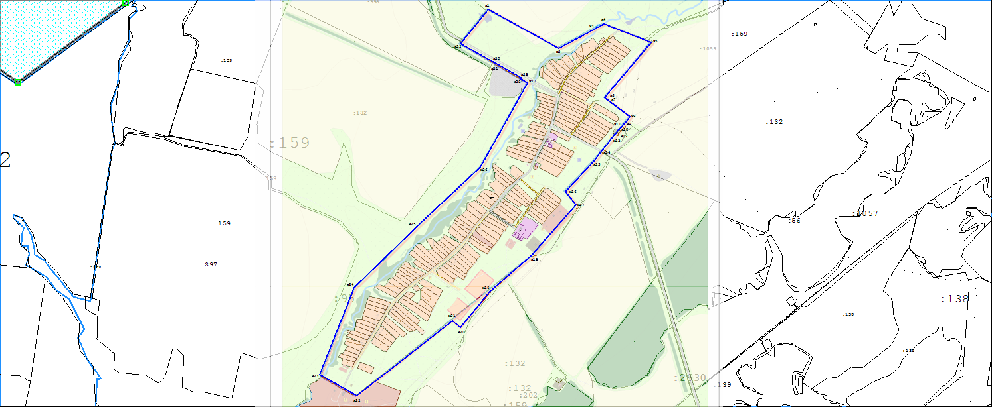

---- граница населенного пункта, установленная Генеральным планом;
---- граница населенного пункта с учетом исключения пересечений с границами земельных участков

Приложение 2
с. Новые Сулли

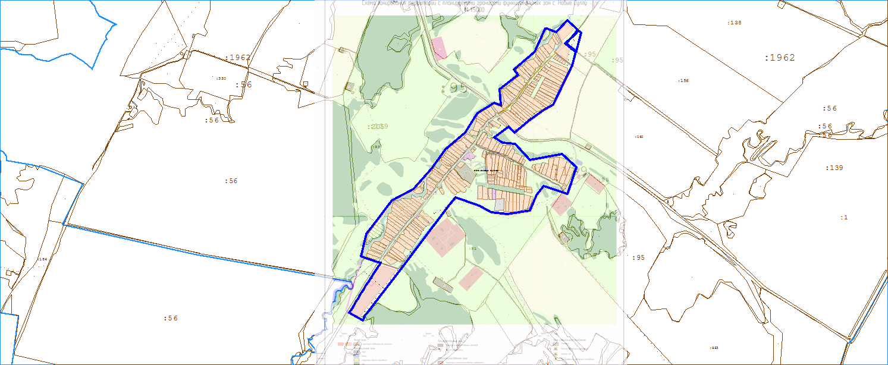

---- граница населенного пункта, установленная Генеральным планом;
---- граница населенного пункта с учетом исключения пересечений с границами земельных участков

